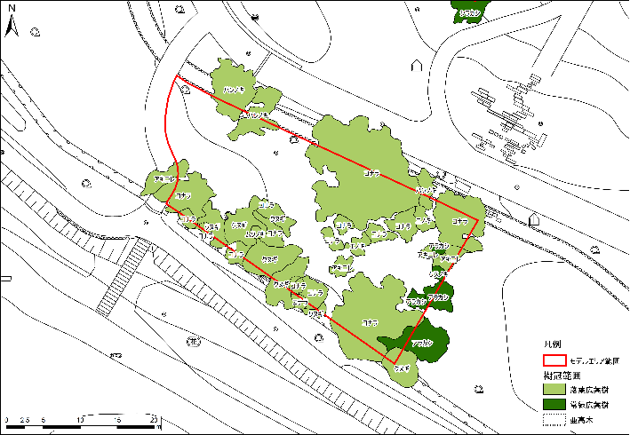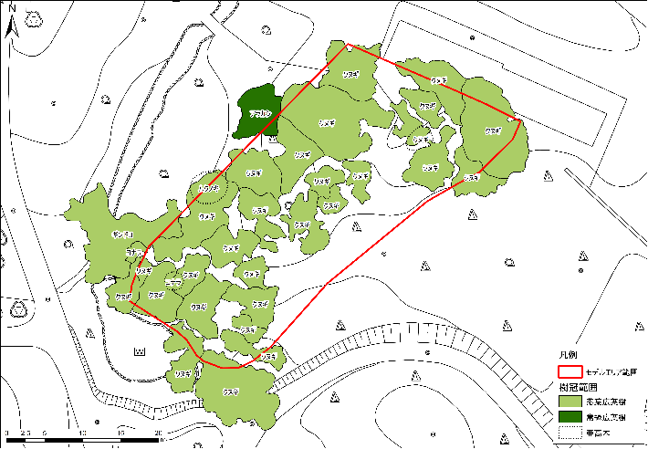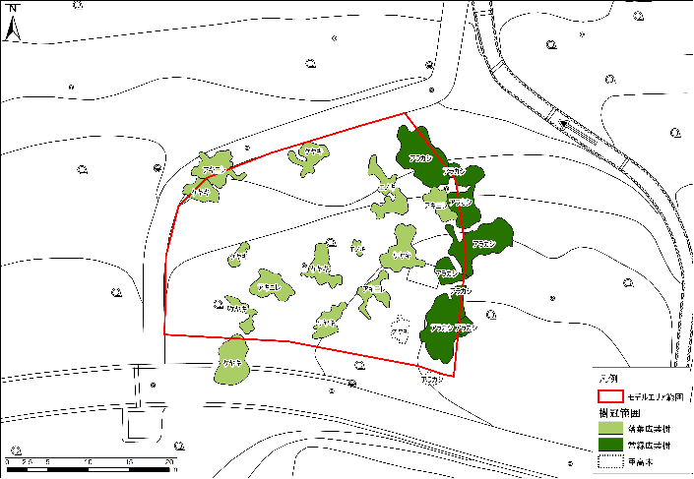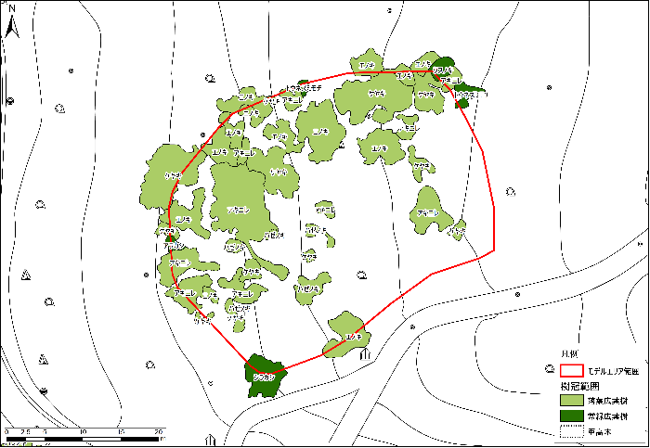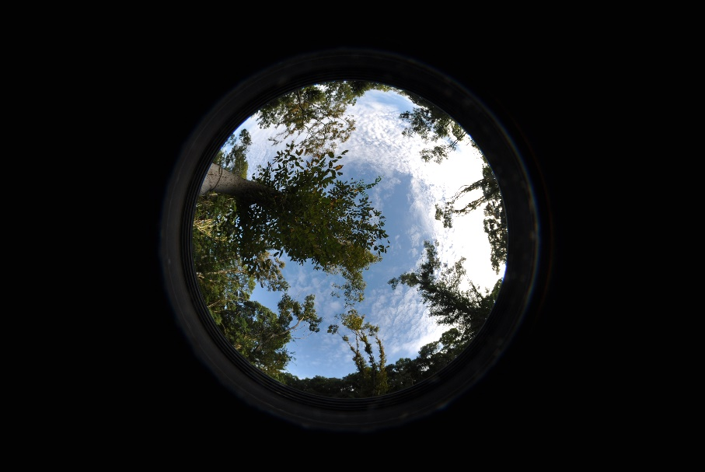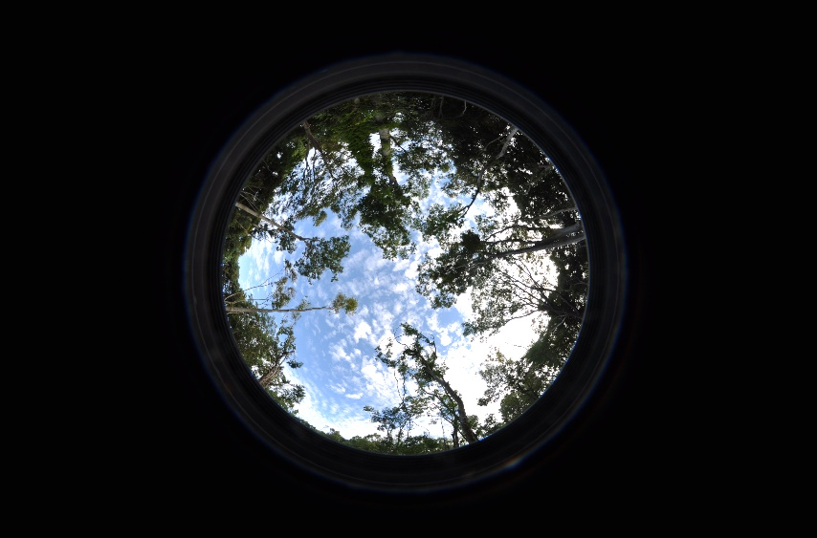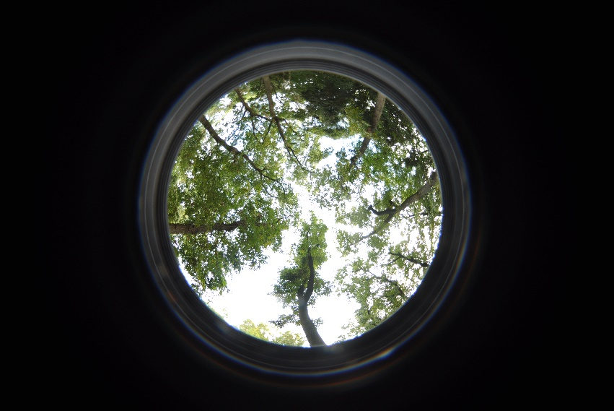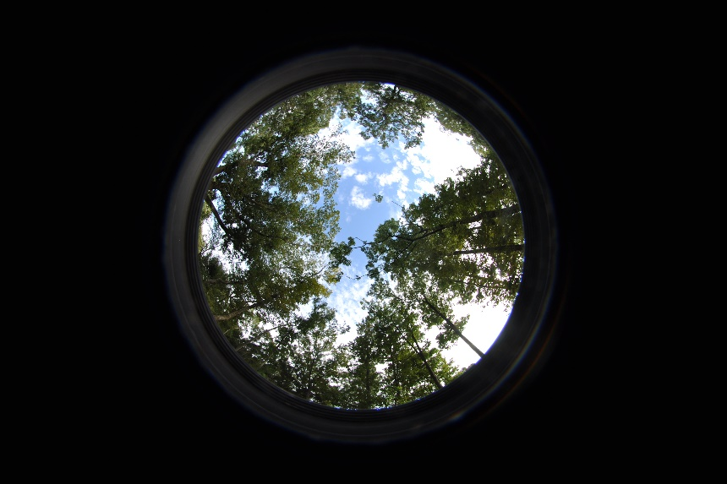

・日照条件はモデルエリア3－13及び3－30は、3－2及び3－3に比較して空隙率が高い状態が維持されている状況が確認された。土壌水分の測定結果は、モデルエリアごとに大きな差は見られなかったが、モデルエリア3－13の一部では土壌水分の最大値が40％を切り、やや乾燥した状況が観察された。

・樹冠面積の算出結果から、3－13を除き、全てのエリアで落葉広葉樹の樹冠面積が低下した。3－30は8月16日の台風による枝の折損が見られたため、落葉樹樹冠面積の減少幅が最も大きかった。3－13のみ、落葉樹樹冠面積が3割増大した。

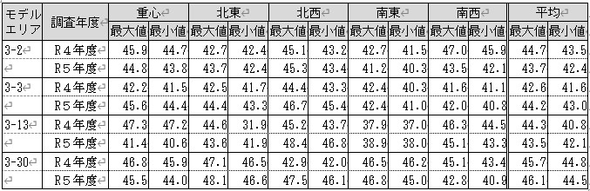

〇土壌水分測定結果

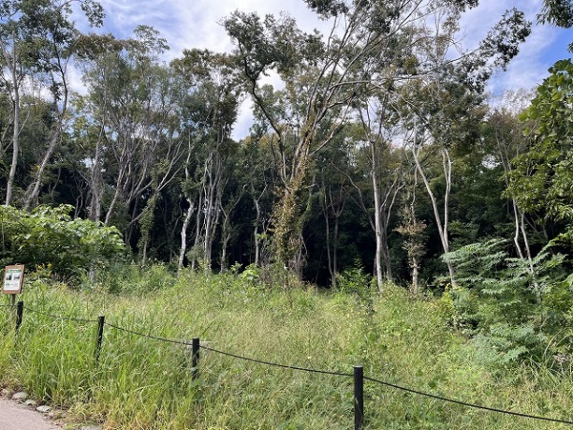

**R5年9月**

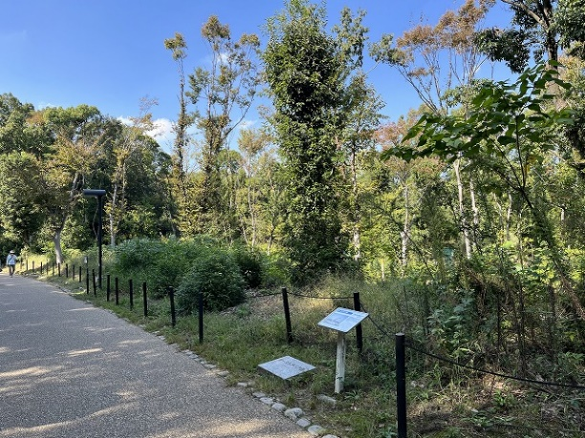

**R5年9月**

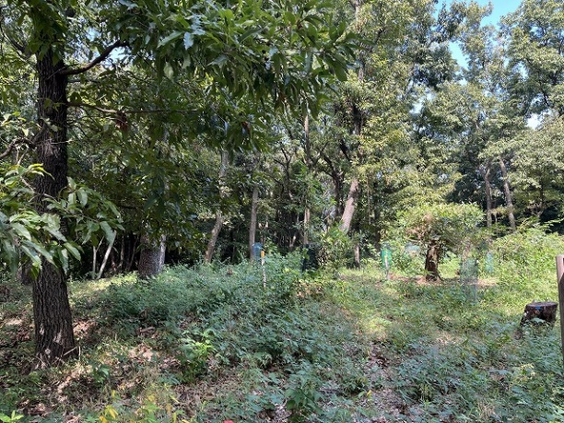

**R5年9月**

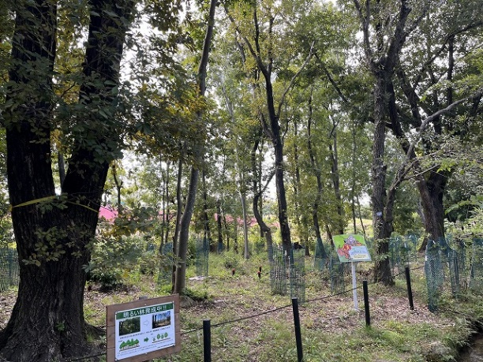

**R5年9月**

調査項目

　・　植生調査・毎木調査　　　　既存のコドラートにおいて実施

　・　樹冠投影図作成　　　　　　UAVによる空撮により作成したオルソ画像より作成

　・　萌芽再生状況調査　　　　3-3の萌芽再生状況

　・　林床植生調査　　　　　　　1ｍ×1ｍに出現する植物の種類・被度などを測定

　・　稚樹・実生調査　　　　　　令和3年度に保護対策をおこなった稚樹実生の追跡調査

　・　日照条件　　　　　　　　　　全天空写真を撮影し、日照条件・空隙率を測定

　・　水分条件　　　　　　　　　　重心と4隅で土壌水分を測定

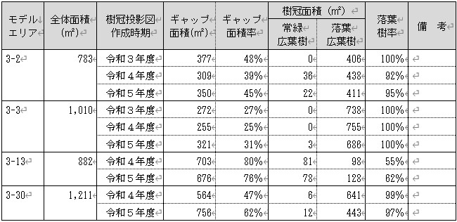

**空隙率**

**43.8**

**空隙率**

**30.0**

3-13：林型　ケヤキ林

3-30：林型　エノキ林

3-３：林型　クヌギ林

3-2：林型　コナラ林

〇モデルエリアの樹冠面積算出結果

**空隙率**

**28.1**

**空隙率**

**50.4**

モデルエリアの現状と調査結果について

-２-

資料3ー２

※毎木調査の対象は、胸高直径1.0cm以上とした。

最大胸高直径の増大幅は、大きい順に3-3、3-2=3-30、3-13となり、胸高断面積合計の増加幅は同じく3-3、3-30、3-13、3-2の順となった。全体の出現種数は3-2で増加がみられたが、3-3、3-30では前年度のレベルを維持し、3-13では減少した。3-3は昨年度に引き続きトケイソウやヘクソカズラ等のつる性植物の繁茂が多く見られた。

台場仕立てのクヌギ6本中2本はキノコが発生し、萌芽枝が消滅した。残りの株は萌芽枝の生長が見られた。今年度は萌芽枝を芽かきし、株あたり6~7本まで減らす作業を行う。

萌芽本数平均は令和3年度より増加していた。

〇　希少植物種調査結果

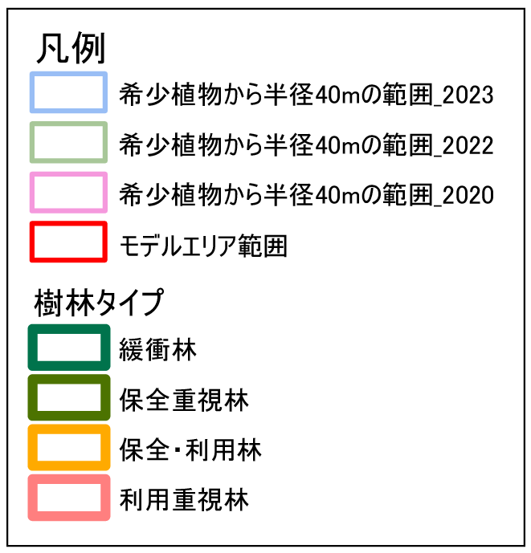

モデルエリアの現状と調査結果について

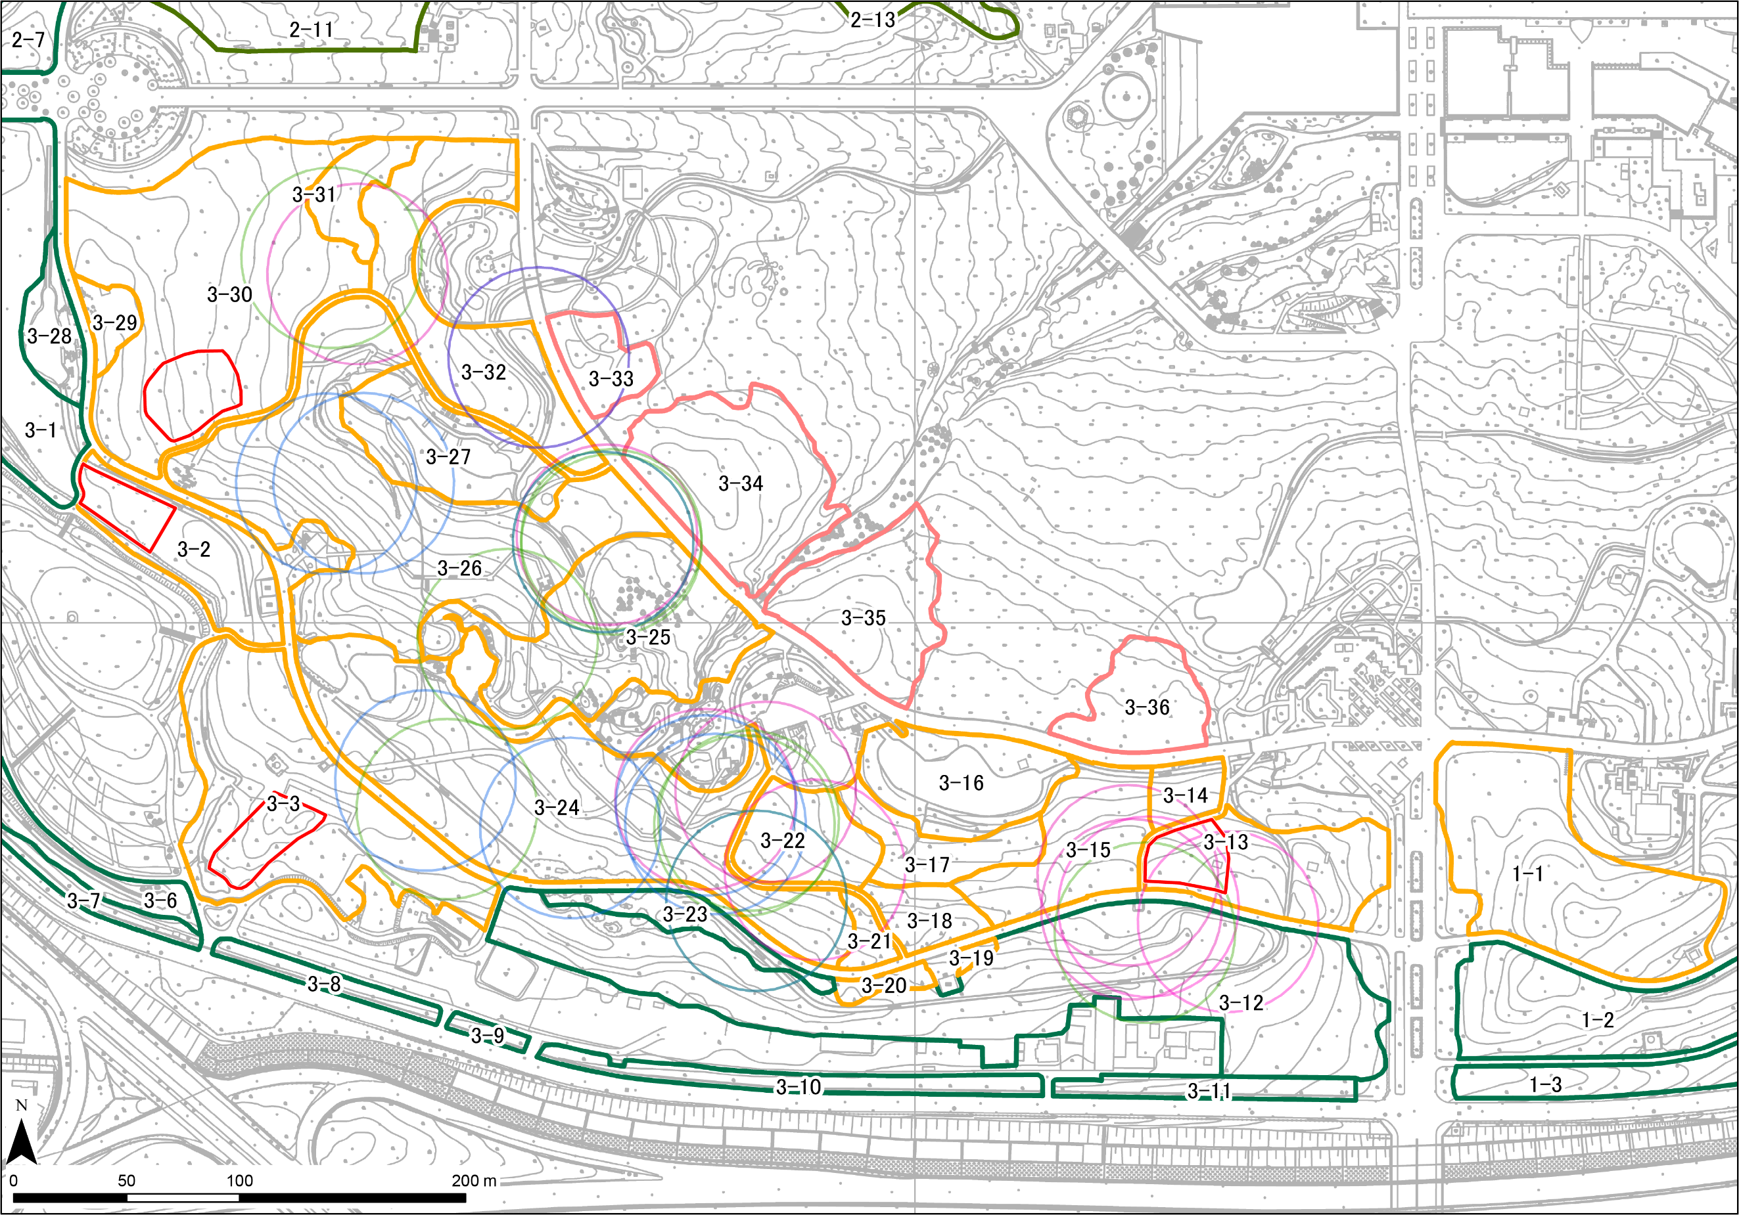

**モデルエリア3-2**:平均被度は53.7％で、４モデルエリア中最低。南側の高木により、林床に直射が当たりにくいことが要因と考えられる。

アレチヌスビトハギの被度が最も高く、ノブドウ、クズ等のつる植物も多い。

**モデルエリア3-3**:平均被度は67.0％。トケイソウを筆頭に、つる植物が多くを占めている。トケイソウは昨年度より減少したが被度は最大。園内への拡散を防ぐためにもトケイソウの集中的対策が引き続き必要。ヘクソカズラは横ばい。

**モデルエリア3-13**:平均被度は86.2％で、４モデルエリア中最高。

セイタカアワダチソウが増加。そのほかで多いのはケチヂミザサとナキリスゲ。

昨年多かったアカメガシワは上位10種に入らなかった。

アレチヌスビトハギを確認した区画数は2から7に増えた。

**モデルエリア3-30**：平均被度は84.7％。テイカカズラ、クズ、フジ等のつる性木本が多い。昨年多かったアカメガシワは上位10種から外れた。

・すべてのエリアに共通でつる植物や外来種の繁茂が確認され、引き続き下草刈り等の適切な維持管理を継続的に実施していく必要がある。3-3周辺で確認されているトケイソウは、除去作業にかかわらず根絶できておらず、引き続き対策が必要。

・落葉広葉樹の複層林が目標であることを勘案すると、高木・亜高木の実生が少ないことから、これらの実生の補植が必要であると考えられる。

（3-3は林床植生のない明るいクヌギ林を目標としているため補植等対象外）

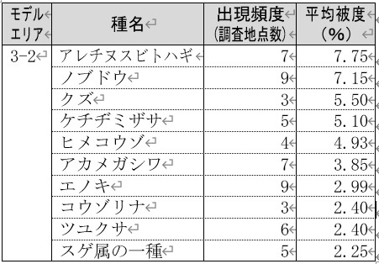

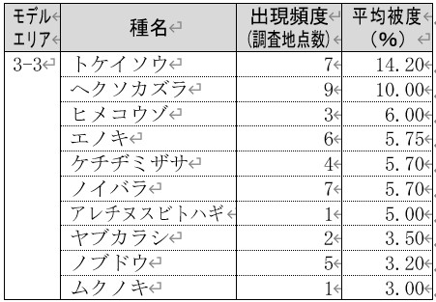

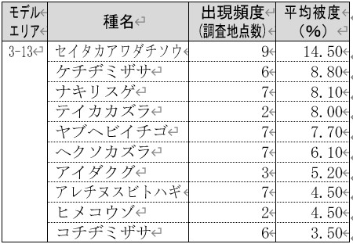

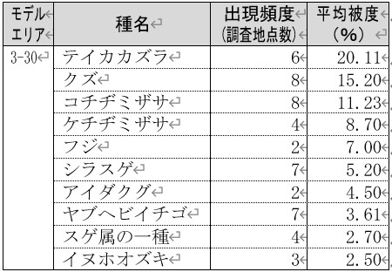

|  |  |  |  |  |  |  |  |  |
| --- | --- | --- | --- | --- | --- | --- | --- | --- |
| モデル  エリア | 調査年度 | 調査  面積  （㎡） | 毎木調査 | | | | 植生調査 | 備考 |
| 測定  本数 | 樹高最大(ｍ) | 胸高直径  最大(cm) | 胸高断面積  合計（cm2） | 出現種数  （全体） |
| 3-2 | R３年度 | 225 | 13 | 18.0 | 69.7 | 7,280.6 | 78 |  |
| R４年度 | 225 | 13 | 22.3 | 70.4 | 7,512.9 | 76 |  |
| R５年度 | 225 | 13 | 22.3 | 71.0 | 7,745.2 | 93 |  |
| 3-3 | R３年度 | 225 | 3 | 21.0 | 40.6 | 2,051.6 | 58 |  |
| R４年度 | 225 | 3 | 19.5 | 42.0 | 2,165.8 | 45 |  |
| R５年度 | 225 | 8 | 20.3 | 43.6 | 2,298.6 | 47 |  |
| 3-13 | R４年度 | 225 | 6 | 15.5 | 25.2 | 1,959.5 | 89 |  |
| R５年度 | 225 | 6 | 16.1 | 25.3 | 2,036.4 | 85 |  |
| 3-30 | R４年度 | 225 | 8 | 20.2 | 29.5 | 3,173.1 | 82 |  |
| R５年度 | 225 | 8 | 20.2 | 30.1 | 3,314.6 | 85 |  |

〇萌芽再生状況調査

|  |  |  |  |  |
| --- | --- | --- | --- | --- |
| 台場伐り高  （ｍ） | 萌芽本数 | 萌芽枝最大長  (ｍ) | 樹高(ｍ) | 備　考 |
| 0.5 | 75 | 2.30 | 2.30 |  |
| 0.5 | 0 | ― | 0.60 | 枯死、キノコ着生 |
| 1.0 | 44 | 1.05 | 1.65 |  |
| 1.0 | 0 | ― | 1.00 | キノコ着生 |
| 1.0 | 7 | 1.68 | 1.68 |  |
| 1.5 | 76 | 1.23 | 2.35 |  |

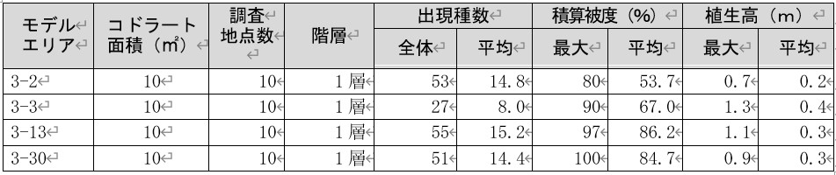

〇　毎木調査結果

-３-

資料3ー2

-４-